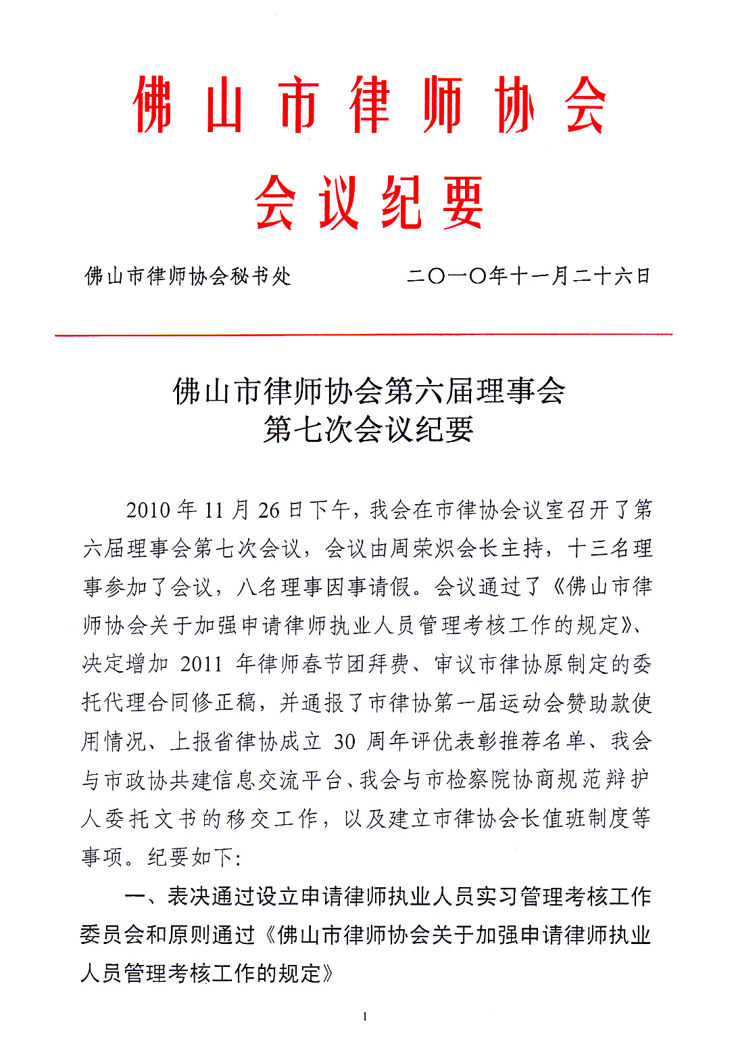
会议对六届十一次会长办公会议提交的《佛山市律师协会关于加强申请律师执业人员管理考核工作的规定》进行了审议。与会理事认为，自2008年我会接管申请律师执业人员实习管理工作以来，我会对申请律师执业人员的实习管理考核尽管做了不少的工作，但没有设立专门的管理考核机构，对申请律师执业人员的管理考核工作尚没落到实处。根据《中华人民共和国律师法》、司法部《律师执业证管理办法》和中华全国律师协会《申请律师执业人员实习管理规则》、《广东省申请律师执业人员实习管理办法（试行）》的有关规定，借鉴其他兄弟市律协的做法，结合本市实际，我会有必要设立申请律师执业人员管理考核工作委员会。制定《佛山市律师协会关于加强申请律师执业人员管理考核工作的规定》很有必要。经过与会理事表决，一致同意设立申请律师执业人员管理考核工作委员会，一致通过《佛山市律师协会关于加强申请律师执业人员管理考核工作的规定》。
二、决定增加2011年律师春节团拜费
会议对是否增加2011年律师春节团拜费的议题进行了审议。与会理事一致认为，市律协多年来支出律师春节团拜费，委托市、区司法局组织律师春节团拜活动，加强了市律协与市、区司法局及会员的沟通，增强了市律协的凝聚力和向心力，但随着物价的上涨，每名律师50元的春节团拜费难以较好地开展律师春节团拜活动。与会理事一致同意将2011年律师春节团拜费增加至每名律师100元，同时认为，在开展律师春节团拜活动时应明确举办单位是市律师协会和相关司法行政机关。
- 审议市律协原制定的委托代理合同修正稿
会议对规章制度委员会提交的《非诉讼法律事务委托合同》、《民事委托代理合同》、《刑事委托代理合同》和《聘请常年法律顾问合同》等委托代理合同规范文本（以下简称“委托代理合同”）的修正稿进行了审议。与会理事认为，委托代理合同自2005年试行以来，规范了相关法律事务代理合同的格式，保障了律师与代理人的合法权益。但随着社会形势的不断发展、新的法律法规的实施，原委托代理合同也需要相应修改。规章制度委员会在广泛征求全市律师的意见基础上提出的修正稿，较之以前的委托代理合同范本已有较大的进步，但因委托代理合同涉及到全市律师的整体利益，需要进行细致、多次斟酌。因此，会议决定修正委托代理合同的工作继续委托规章制度工作委员会，在广泛听取律师意见后形成新的修正稿，并征求司法机关的意见，时机成熟时再行提交理事会审议通过。
四、通报市律协第一届运动会赞助款使用情况
佛山市律师协会第一届体育运动会已于10月30日胜利闭幕。本次运动会是我会有史以来规模最大、比赛项目最多、参赛人数最多的一次体育盛会。此次运动会圆满成功与全市律师的积极响应与参与，更与我市39个律师所和律师个人的慷慨赞助、鼎力支持密不可分。为使运动会赞助款的收支情况更透明、更公开， 11月22日，我会召集赞助单位和赞助个人召开了赞助款使用情况通报会，对运动会赞助款的收支、结余情况进行了通报，并由与会参与赞助的律师事务所代表和赞助个人决定了赞助款结余款的使用办法。
五、通报上报省律协成立30周年评优表彰推荐名单
为庆祝省律协成立30周年，我会根据《关于开展省律协成立三十周年评优表彰活动的通知》的有关要求，六届十次会长办公会议议定采取律师自愿申报，市、区司法局推荐的程序，确定候选对象，经全体理事书面表决，确定上报省律协成立30周年评优表彰的推荐名单。
六、通报我会与市政协搭建信息交流平台情况
经我会会长成员与市政协领导协调，我会正式成为市政协的信息联系点，正式实行我会信息与市政协网站的无缝对接，这是市政协除各区政协、各民主党派外的首家行业信息特约点。市政协领导要求市律协要积极发动律师多提出与政策法规、民生热点、执业困难等相关的意见和建议，定期不定期收集反映到市政协，市政协将收集并遴选相关意见建议，通过市政协是全国政协信息直报点的渠道，即可将第一手材料第一时间上报至全国政协，以充分发挥律师法律知识专业、与社会接触面多的职业特性，提升律师行业正面形象。
七、通报我会与市检察院协商规范辩护人委托文书的移交工作的情况
为进一步保障刑事诉讼的顺利进行，避免因辩护人相关委托文书的移交疏漏，导致辩护人无法及时参与诉讼的情况出现，经我会刑事法律专业委员会及维护律师合法权益工作委员会与市检察院沟通、协商，市检察院就辩护人委托文书的移交工作进行了规范，并已通知至各区检察院。这是我会在改善律师执业环境、保障律师在办理刑事案件的合法权益方面所做的一项重要工作。
八、通报市律协会长值班制度
为了加强佛山市律师协会与我市律师所和律师之间的联系沟通和交流，及时听取律师的意见和建议，参与处理对律师的投诉，指导秘书处的工作，经六届十一次会长办公会议决定，制定会长成员值班制度，规定每周由一名会长成员值班，值班地点设在本会会长办公室，具体值班时间为每周一下午14：30至17：00（国家法定节假日除外）。会长值班制度由12月起正式施行。

出席： 周荣炽 钟 坚 曹建宇 陈明华 陈紫芸 植锦泉
陈志辉 邓敏姿 黄祖佳 余 红 叶夏明 朱善文
黄世希
请假 ：吴 青 关仕平 徐 慧 范毅强 杨国强 杜圣操
吴兴印 涂建军
列席： 杨衍卓 张庆林 胡玉明 陈丹霞
送：省律协，市司法局，各区司法局，市局政治处、办公室、律公科，赖紫宁局长，杨衍卓调研员，张庆林副调研员，市律协会长，副会长，理事会成员，市律协党委委员
佛山市律师协会秘书处 2010年11月27日印
（共50份）

